Список гостиниц г. Чернигова
Градецкий Отель.
Адрес:пр-т Мира, 68
316 мест. Среди них 52 - одноместных, 126 - двухместных, 6 номеров люкс. Автостоянка.
т. (04622) 4-50-25, 4-45-26
Год постройки:
1980, реконструирован в: 1997 году
В отеле номеров:
267, этажей: 18
Расстояние до центра города:
2 км
До аэропорта: В г.Киев - 130 км
До ж.д. вокзала: 4 км
* Плата за проживание 87 гр. – одноместный номер
* 132 гр. – одноместный с евроремонтом
* 156 гр. – однокомнатный люкс: двухспальная кровать
* 174 гр. – номер-люкс с двумя кроватями
* 177 гр. – двухместный номер
* 276 гр. – двухкомнатный люкс с кондиционером, диван, кресла, телевизор, ванная.
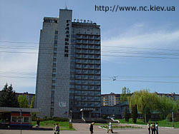 | 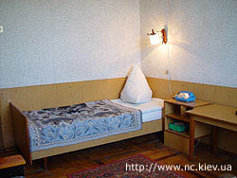
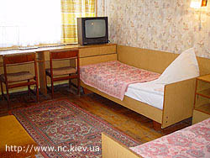 | 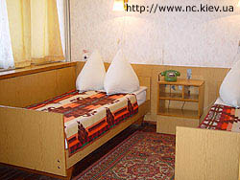

Брянск гостиница
Адрес:ул.Шевченко,103
тел. (04622) 3-07-18
33 номера, девять одноместных, остальные двухместные.
Плата за проживание 100 гр. – одноместный
120 гр. – одноместный с двухспальной кроватью. Семейный номер с телевизором и холодильником.
200 гр. – суперлюкс – двухкомнатный номер с кондиционером.
10 гр. – завтрак
15 гр. – обед
в каждом номере санузел и душ.
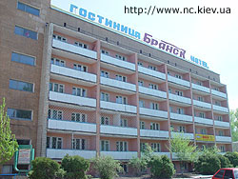 | 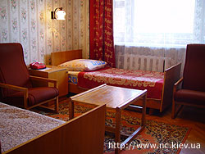
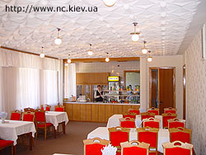 | 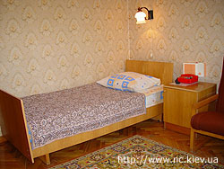
 | 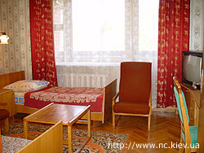

Придеснянский гостинично-туристический комплекс
Адрес: ул.Шевченко 105
администратор - Тел:95-48-02
бухгалтерия - Тел:95-48-03
27 одноместных номеров и 22 двухместных. Все матрасы в отеле ортопедические. Для более требовательных гостей современный дизайн, восточные направления, японский стиль, либо классика. В отеле некогда останавливался президент Украины Леонид Кучма. Гибкие тарифы - для туристов, свадебные, дипломатические. Завтраки, шведский стол.
Расположение
Гостинично-туристический комплекс "Придеснянский" - комфортабельный отель, расположенный в восточной части Чернигова на живописном берегу реки Десна, недалеко от центральной и исторической части города, в 140 км от Киева и международного аэропорта "Борисполь".
Номера
В отеле имеется 60 номеров, которые могут принять одновременно 100 человек, из них:
стандартные одноместные и двухместные номера;
одноместные и двухместные номера повышенной комфортности;
стандартные двухкомнатные номера "полулюкс";
двухкомнатные номера "полулюкс", выполненные в авангардном, восточном, римском и японском стилях;
двухкомнатные номера "люкс";
аппартаменты.
В каждом номере имеется телефон, телевизор, холодильник, фен, ванная комната. Номера повышенной комфортности оборудованы кондиционерами.
Кафе
Кафе на 60 мест расположено на первом этаже.
Также к услугам гостей 2 банкетных зала
на 12 и на 6 мест
Дополнительные услуги
В гостинично-туристическом комплексе Вы можете воспользоваться следующими услугами:
конференц зал на 50 человек(проектор, экран флипчарт);
интернет, факс, ксерокс, принтер, сканер;
стоянка для автомобилей;
бронирование авиа и ж/д билетов;
туристические услуги, организация экскурсий;
прачечная;
сауна.
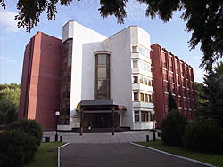 | 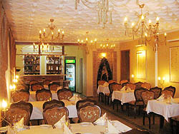
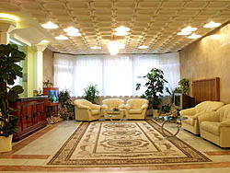 | 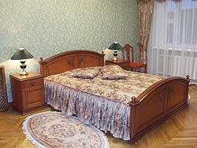
 | 